ИНВЕНТАРИЗАЦИЯ ОСНОВНЫХ СРЕДСТВ В АВТОМАТИЧЕСКОМ РЕЖИМЕ В ПРОГРАММНОМ ПРОДУКТЕ «1С:БУХГАЛТЕРИЯ ГОСУДАРСТВЕННОГО УЧРЕЖДЕНИЯ 8»

5 МАРТА 2019

Описание
Решение предназначено для специалистов, ответственных за инвентаризацию основных средств в бюджетном учреждении.
Для идентификации основных средств используется метод RFID (англ. Radio Frequency IDentification, радиочастотная идентификация) — способ автоматической идентификации объектов, в котором посредством радиосигналов считываются или записываются данные, хранящиеся в так называемых транспондерах, или RFID-метках. Для хранения меток в системе создается специальный регистр сведений, где измерениями являются ссылки на справочник инвентарных номеров основных средств, а ресурсом является строковое значение, закодированное на метке.
Для первоначальной инициализации меток в «1С:Бухгалтерия государственного учреждения» создается документ «Первоначальная маркировка основных средств», помогающий выгрузить данные об основных средствах на терминал сбора данных и загрузить данные о собранных метках.
Первоначальная маркировка ОС с отбором по подразделению и сотруднику представлена на Рисунке 1.
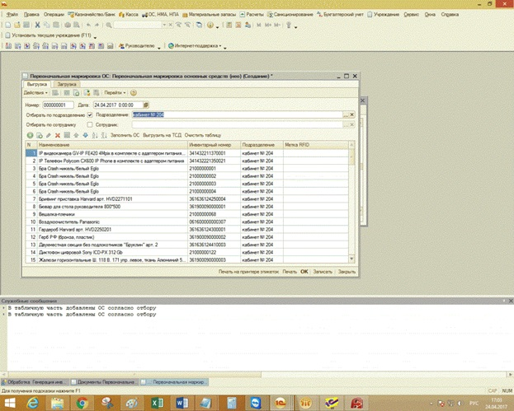
Рисунок 1. Первоначальная маркировка ОС
Далее, модернизируется уже существующий документ инвентаризации для выгрузки первичных данных на терминал и загрузки результатов в документ обратно в учетную систему. Для выполнения этих действий используются обработки для обмена данными с ТСД (Рисунок 2) и генерации инвентарных номеров основных средств оперативного учета (Рисунок 3).
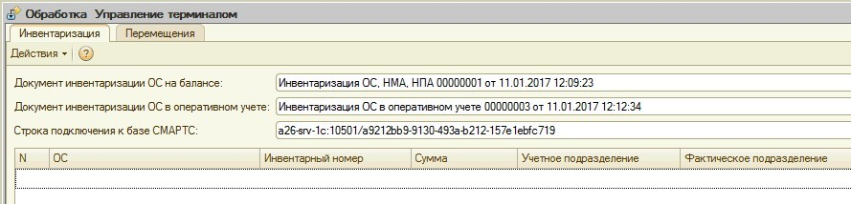
Рисунок 2. Обработка для обмена данными с ТСД
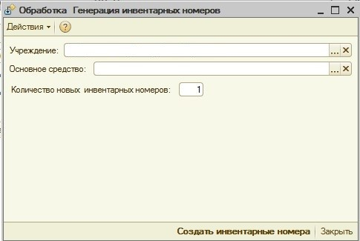
Рисунок 3. Обработка для генерации инвентарных номеров ОС оперативного учета
Результатом внедрения данного решения является автоматизированная система, позволяющая учитывать каждое основное средство индивидуально (как на балансе, так и в оперативном учете), а также оперативно вести учет основных средств в «1С:Бухгалтерия государственного учреждения 8». Эта система теперь позволяет проводить инвентаризацию в разы быстрее.
Стоимость: для оценки стоимости услуг обращайтесь в компанию «Неосистемы Северо-Запад ЛТД».
За информацией обращаться по телефону (8142)67-21-20, отдел продаж сервисного центра «Неосистемы Северо-Запад ЛТД».

